L’IRIS VIATJA PELS CONTES

Hi havia una vegada una ciutat costanera, situada molt a prop d’un riu meravellós, amb una aigua transparent i clara que recordava un mirall encantat.
En una de les cases, situada molt a prop del riu, hi vivia en Jacob un nen de vuit anys , no gaire alt i grassonet amb la cara pigada i el cabell pèl roig que li encantaven els animalets. Tenia gossets, ocells, gats i nou tortugues.
La vida d’en Jacob era molt feliç sempre jugant amb els seus animalets, els treia a passejar, jugava amb ells, els alimentava ,els llegia contes... i tant que els parlava semblava que s’entenien.

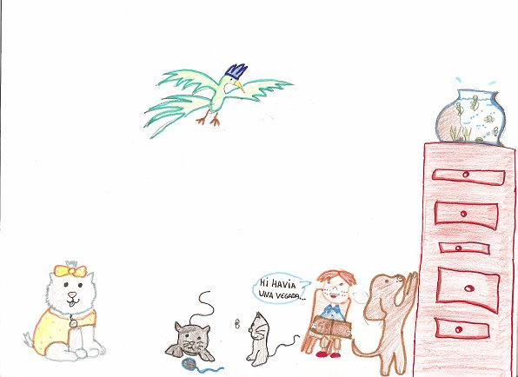

En Jacob cada dia, llegia un conte a les tortugues, les acaronava...tenia vuit que s’assemblaven molt i una de diferent, li havia portat el seu pare del Carib, era la Iris, li havia dit així perquè tenia la closca fluorescent, era molt més petita que les altres, molt somiadora, sempre estava feliç i quan ell llegia els contes s’apropava al vidre de la peixera, obria els ulls rodons com plats i mai es cansava d’escoltar-lo.
Dit d’una altre manera ,ERA DIFERENT, i ella ho sabia .

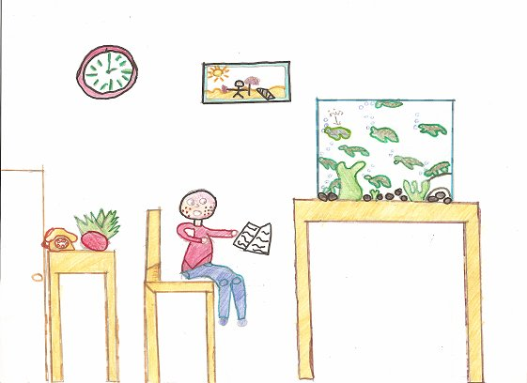

L’Iris somiava amb què un dia arribaria el seu príncep i viuria una història meravellosa, com les que explica en Jacob.
Les seves companyes li deien “la tortuga encantada” i sempre es ficaven amb ella:
- els contes ens entretenen, però no són veritat!
- I perquè no?- responia ella. Ja veureu com un dia arriba el meu príncep!
- Però com...? si no pots sortir d’aquí?- li deien.
- Els contes t’ensenyen coses- deia l’Iris molt enfadada i continuava somiant esperant l’hora en què en Jacob li tornés a explicar un conte.

Una nit, les tortugues es van anar a dormir, però l’Iris estava inquieta, no podia dormir, només podia pensar en la història que havia escoltat a la tarda.
- Aquesta nit serà llarga- va pensar i es ficà dins la closca.

L’Iris va sortir de la peixera amb la seva gorra , el seu diari personal i una mica de menjar vermell, era el seu preferit.

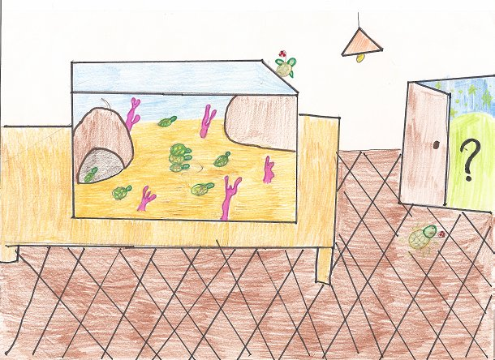

Va anar caminant, caminant fins que es va trobar amb un cigne preciós que li va dir:
- Hola! Què fas per aquí?
- M’he anat de casa i estic buscant el meu príncep- va respondre l’Iris.
- I com et dius?
- Iris, saps a mi m’encanten els contes i les meves amigues diuen que no són veritat.
- I tant! - Va respondre el cigne- Mira, quan jo era petit ,ningú no m’estimava perquè era lleig, em deien l’aneguet lleig.
- Què dius ara? -exclamà l’Iris-
- Sí, sí i ja veus en què m’he convertit, també em vaig sentir com tu, ningú no confiava en mi.

- Quina història més bonica! Creus que em passarà el mateix a mi?
- I tant, continua el teu camí i sempre amb il·lusió. Segur que ho aconseguiràs.
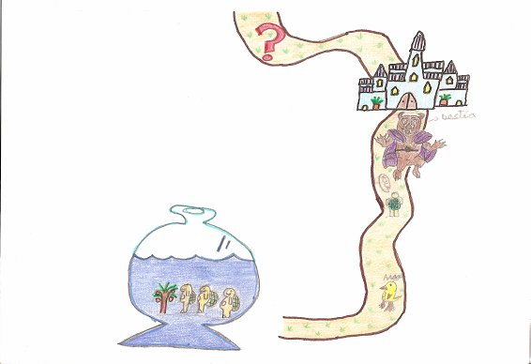

L’Iris va continuar caminant i ja començava a fer-se fosc, quan de sobte va veure un castell i va decidir entrar a passar la nit. De sobte, va ensopegar amb un monstre horrorós.
- Ho, ho, hola, sóc l’Iris.
- I a on vas? -va dir el monstre amb una veu súper dolça-.
- He marxat de casa i estic buscant al meu príncep. Tu creus que el trobaré? És que jo sóc una mica diferent a la resta de les tortugues.
- No importa, mira’m a mi! Tothom s’espanta quan em veu, fins i tot . Però vaig tenir la sort de trobar la Bella, una noia encantadora.
- Ah, si?-va respondre l’Iris.
- Sí, sí, vivim junts i som molt feliços.
- Haixix!! – sospirà – Com m’agradaria que em passés el mateix!
- Jo crec que si no abandones ho pots aconseguir.

Mentrestant arribà l’hora d’explicar el conte a les tortugues i en Jacob veié que l’Iris estava somrient, però que no s’apropava al vidre com cada dia....

